Děkuji nejen za sebe

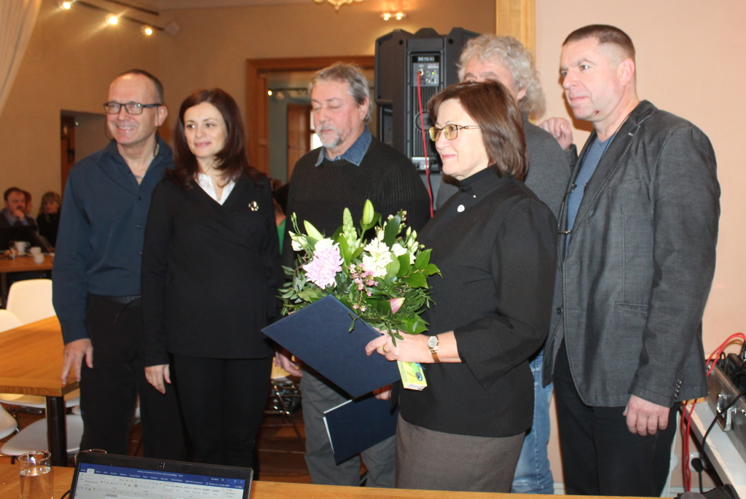

Na každoroční konferenci odborové organizace Zdravotnické záchranné služby Středočeského kraje chodím moc ráda. Slyšet informace o chodu záchranky, starostech, případech a stresu, se kterými se záchranáři potýkají, je pro mě silným impulsem do dalších jednání. Moje práce vyjednavače o pracovních podmínkách a odměňování je občas také adrenalinová, často stresová, ale to se vůbec nedá srovnat. Jen jednou jsem musela řešit stav ohrožení dětí, dopadlo to dobře a já od té doby vím, že ano, uděláte, co je nutné, ale jít s tím každý den do práce, to bych nedala, to je jen pro silné.
Na konferenci jsou předávány medaile, ocenění pro ty nejlepší, což je milá a dojemná část. Když bylo sděleno moje jméno, nechápala jsem, proč a za co? Ani mně to nebylo moc příjemné, přišlo mi to vůči ostatním přítomným nepatřičné. Jenomže pak převládla radost – asi je pro kolegy naše práce také důležitá, jako je ta jejich pro nás.
Užívala jsem si radost a ještě jednou moc děkuji za to, že si umíme navzájem poděkovat, potěšit se, ocenit se. Děkuji nejen za sebe, ale za všechny kolegy, se kterými vyjednáváme a pomáháme uzavírat kolektivní smlouvy.

Ing. Ivana Břeňková, vedoucí právního a sociálního oddělení, specialistka pro kolektivní vyjednávání a sociální dialog

